BIMESTRAL DE RELIGIÓN.
PRIMER PERIODO.

NOMBRE:__________________________________________________________________

- Colorea el arcoíris y sus elementos

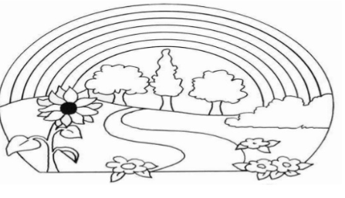

- Elabora un dibujo relacionado con la creación del ser humano y la naturaleza.

